Конкурсная программа «Автоледи»
2018
Методический отдел МБУК «СРДК»
8(3473) 26-73-78

26.02.2018
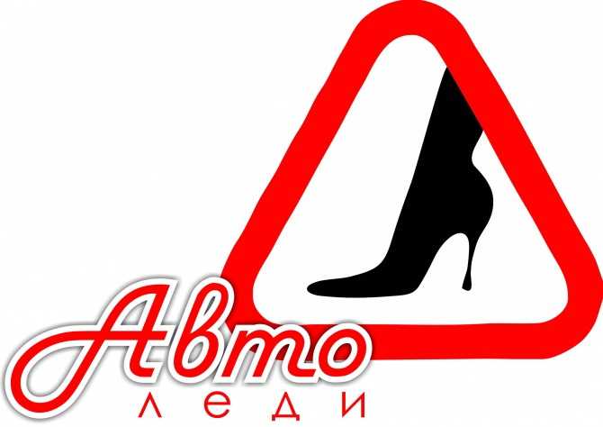

Автоледи

Для женщин-автолюбителей.

Программа начинается на крыльце перед зданием Дворца культуры.
Ведущий. Добрый вечер, дорогие друзья! Сегодня у нас дебют нового конкурса. Если молодежь прошлых поколений участвовала в программах «А ну-ка, девушки!», «Алло, мы ищем таланты!», сейчас время информационных технологий и стремительного прогресса внесло свои коррективы, и вот мы начинаем конкурс «Автоледи».

Звучат фанфары или клаксоны машин, в которых уже сидят девушки.
Вы, наверное, заметили, что среди автолюбителей появляется все больше девушек. Автомобиль уже давно не роскошь, а средство передвижения, а для женщин это еще и средство самоутверждения, независимости и самостоятельности. И, согласитесь, это просто красиво! Наши участницы уже готовы к первому конкурсу и сейчас проведут «мастер-класс» по вождению.
Жюри конкурса на месте, девушки на старте, начинаем! Все внимание на дорогу! В этом конкурсе оцениваются навыки вождения автомобиля.
Девушки проезжают по улице перед ДК, паркуют автомобили.
Сегодня в конкурсе участвуют…
Ведущий поочередно представляет конкурсанток, называет водительский стаж и девиз на дороге. Девушек от машины к сцене провожает сотрудник ГИБДД.
(На сцене.) Аплодисменты нашим участницам! В любом конкурсе есть судьи, и наш — не исключение! Его оценивает компетентная судейская бригада, профессионалы в своем деле и большие ценители прекрасного! Я представляю жюри… Но мы отойдем от принятой системы оценок! У каждой участницы есть своеобразная «зачетка». Жюри я вручаю баллы-сердечки. После конкурса каждый из судей отдаст сердечки только трем лучшим, по его мнению, участницам. И, как вы понимаете, «Автоледи» станет та, у которой будет больше всего сердец в зачетке! Зачетки у девушек в руках, и мы ждем оценок первого конкурса.
(После получения сердечек.) А мы переходим ко второму конкурсу, и называется он «Знаем! Бывали!» Это своеобразный экзамен: тянем билеты, отвечаем на вопросы.
Девушкам предлагаются билеты с вопросами по ПДД, медицине и страхованию, а также с каверзным юмористическим вопросом.

Как видите, претендентки на звание «Автоледи» кроме практики почти в совершенстве знают теорию и могут найти выход из любой ситуации. Судей прошу оценить конкурс.
(После подведения итогов.) Каждая автолюбительница холит и лелеет свою машину. Какими только ласковыми словами она не называет ее: «птичка», «ласточка»… (Залу.) Какие еще варианты вы встречали? (После ответов.) Как романтично! А мы сейчас проведем поэтический конкурс «Я люблю свою машину!» Нужно посвятить четверостишие своему автомобилю.

Пока девушки пишут стихи, идет концертный номер. Судьи подводят итоги.
(После конкурса.) Как вы успели заметить, все наши участницы молоды, остроумны, красивы и оригинальны — в общем, не без изюминки. Не подумайте, что это реклама! «Автореклама» будет сейчас — так мы назвали четвертый конкурс, в котором девушкам нужно будет прорекламировать деталь или аксессуар автомобиля. Для этого конкурса можно привлечь гостей, друзей, болельщиков.
(После конкурса.) Итак, судейская бригада, не забываем голосовать, а вас, дорогие друзья, я попрошу поддержать наших участниц бурей аплодисментов!
Переходим к завершающему конкурсу, он тоже творческий. Как вы думаете, сколько существует дорожных знаков?.. Около пятисот. А вот знака «За рулем женщина!» нет! Поэтому мы предлагаем нашим участницам за минуту придумать такой знак и показать его. Время пошло!

Пока участницы конкурса готовятся, идет концертный номер. Варианты знаков представлены на рис. 9.
Действительно, в оригинальности и изобретательности девушкам не откажешь.
Жюри, я смотрю, уже оценивает этот конкурс. Или обсуждает, на какую работу выписать патент, чтобы внедрить этот знак в практику. Не забывайте: авторские права у нас охраняются законом!
(После подведения итогов конкурса.) Вот и подошел к концу наш конкурс. Пока жюри подсчитывает общее количество сердечек в зачетках, для вас звучит песня!
Концертный номер. Звучат фанфары.
Начинаем церемонию награждения! Слово предоставляется жюри.
Проходит награждение участниц конкурса по номинациям «Автопрофи», «Автоимидж», «Автомуза», «Автошик», вручение Гран-при конкурса и присуждение звания «Автоледи года». Одна-две девушки выступают с ответным словом. Ведущий благодарит спонсоров, и под аплодисменты зрителей участниц конкурса провожают со сцены

